**值 班 专 报**

**第11期**

**2023年1月11日**

每日情况汇总〔2023〕第11期

[天气预报]

天气：多云；温度：-14℃~-7℃；风向：南风1-2级。

【消防要情】

1月10日，刘佐祥副总队长带领总队考核组到盘锦市开展省安委办安全生产和消防工作年度考核。

【灭火救援】

1月10日0时至1月11日0时，全市共接警出动10起。其中，火灾10起，出动消防车20台（次）、指战员100人（次）。抢险救援和社会救助0起，出动消防车0台（次）、指战员0人（次）。

【综合信息】

截止1月11日10时23分支队对火灾录入情况进行抽查，根据《火灾与警情统计系统应用管理暂行规定》要求，各队站无迟报警情。

1月10日9时05分，支队对各消防救援站岗哨和通信室值班值守情况进行抽查，各消防站人员均在岗在位。

1月10日9时22分，支队利用POC对讲机对岳山街消防站、红海滩大街消防站、向海大道消防站、城北街消防站、滨海大道消防站、青年路消防站、兵工街消防站、公园街消防站进行点调。各队站汇报规范，应答及时。

【全勤抽查】

1月10日8时40分，支队对兵工街消防站、公园街消防站交接班情况进行抽查，各队站值班人员全部在岗在位。

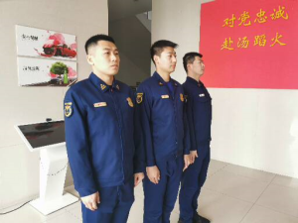

【车辆监控】

1月10日，支队利用车辆监控系统对城北街消防站、滨海大道消防站执勤车辆及行政车辆行驶情况进行抽查，城北街消防站、滨海大道消防站车辆行驶状态平稳。



【队伍管理】

兵工街消防站测酒10人、饮酒报备0人、饮酒安全提示58人，救援现场安全提示5条。



指挥中心 编辑人：赵春浩 刘忠宝